**ОТЧЕТ ПО ЛАБОРАТОРНОЙ РАБОТЕ № 7**

**студента гр. И-2-18**

Мартыненко Романа Сергеевича

По дисциплине: Программирование встроенных систем

Тема занятия: Знакомство с редактором

Цель занятия: научиться использовать редактор для компиляции ассемблерного кода

1. **Задание**

Добавить в программный код две строковые переменные (ФИО и номер группы) и вывести их на экран. Описать программный код (прокомментировать) файла hello.asm.

1. **Листинг файла** hello.asm

.model small            ;Модель памяти Small

.286                    ;16 разрядный проц

.stack 100h             ;Директива .STACK описывает сегмент стека

.data                   ;Идентификатор сегмента данных

;Переменные Message, fio, gruppa типа строка,

;формата db - 1 байт на символ

    Message db 'Hello World',10,13,'$'

    fio db 'Martynenko Roman Sergeevich',10,13,'$'

    gruppa db 'I-2-18',10,13,'$'

.code                       ;Идентификатор сегмента кода

start:                      ;Метка начала блока start

    mov ax, @data           ;Передаем @data в ax

    mov ds, ax              ;Передаем ax в ds

    mov dx, offset Message  ;В dx записываем значение переменной Message

    mov ah,9h               ;в ah передаем код -9h (Вывод на экран)

    int 21h                 ;Вызываем прерывание для выполнения команды

    mov ah,9                ;в ah передаем код -9h (Вывод на экран)

    mov dx,offset fio       ;В dx записываем значение переменной fio

    int 21h                 ;Вызываем прерывание для выполнения команды

    ;Вывели fio на экран

    mov ah,9                ;в ah передаем код -9h (Вывод на экран)

    mov dx,offset gruppa    ;В dx записываем значение переменной gruppa

    int 21h                 ;Вызываем прерывание для выполнения команды

    ;Вывели gruppa на экран

    mov ah, 4ch         ;Передаем код завершения программы

    int 21h             ;Вызываем прерывание для выполнения команды

end start               ;Окончания блока start

1. **Результат выполнения лабораторной работы**

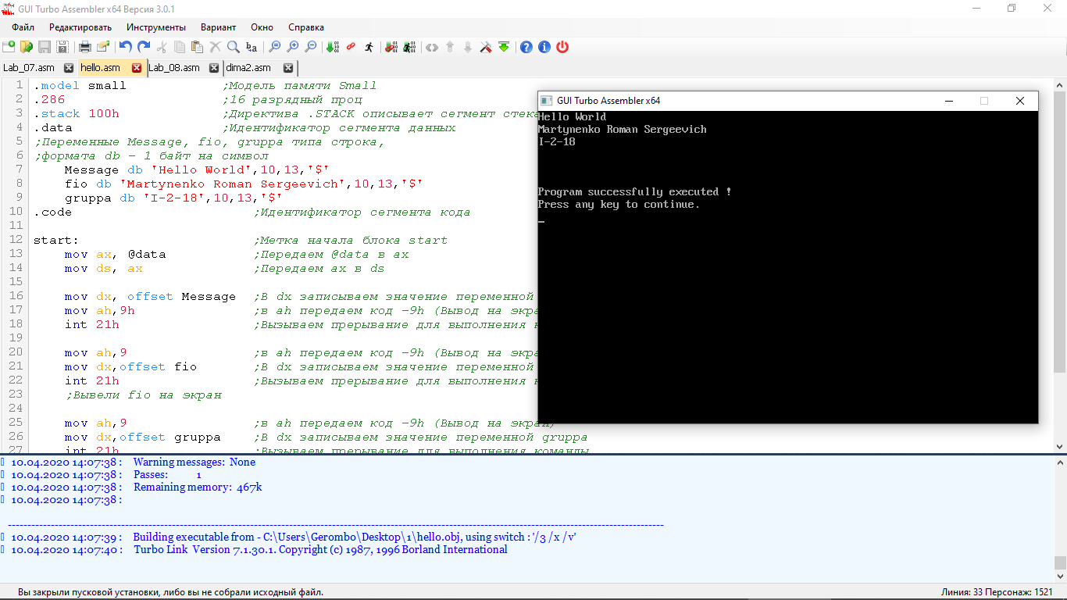

Рис 1. (Скриншот результата работы кода файла hello.asm)